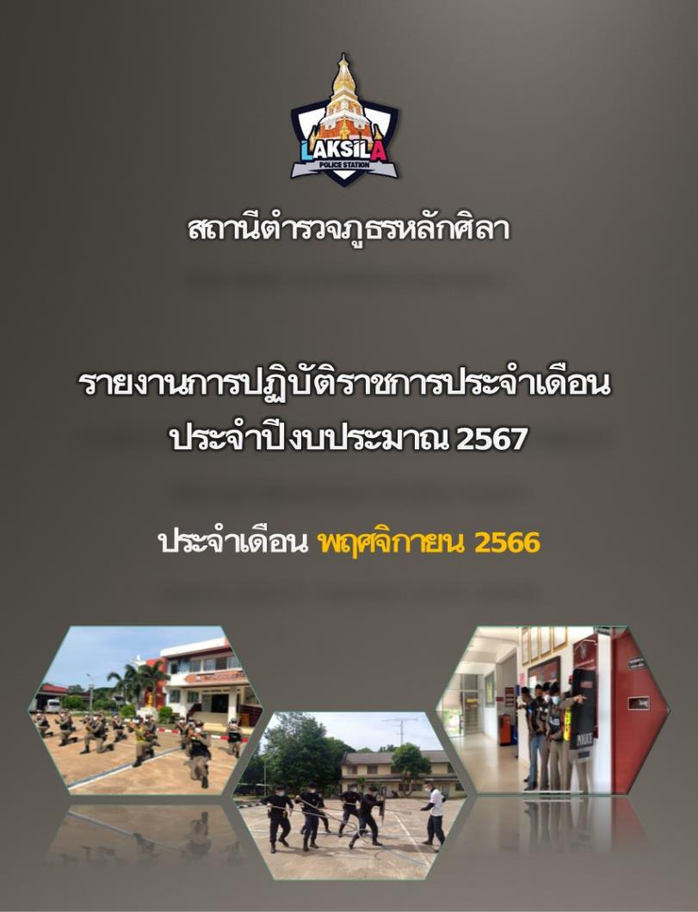

รายงานการปฏิบัติราชการ
สถานีตำรวจภูธรหลักศิลา
ประจำปีงบประมาณ 2567
ประจำเดือน พฤศจิกายน 2566
1. งานสืบสวน
ลำดับ | วันที่ | การปฏิบัติ | รูปภาพ
1 | 10 พ.ย. 2566 | โดยอำนวยการของ พ.ต.อ.คณพศ พนมชัย ผกก.สภ.หลักศิลา สั่งการให้ พ.ต.ท.ประยูร คำแหงพล รอง ผกก สส.ฯ พร้อมชุดสืบสวน ได้ร่วมกันจับกุมผู้ต้องหา 4 ราย  1.นายอาภิลักษณ์ ทองเภาว์ อายุ 48 ปี ที่อยู่ 63 หมู่ที่ 4 ตำบลนาถ่อน อำเภอธาตุพนม จังหวัดนครพนม  ❌ โดยกล่าวหาผู้ต้องหาว่า ❌  - “เสพยาเสพติดให้โทษประโทษประเภท 1 (ยาบ้า) โดยฝ่าฝืนต่อกฎหมาย”  2.นายวีระภัทร เสาดี อายุ 29 ปี ที่อยู่ 93 หมู่ที่ 10 ตำบลบ้านกลาง อำเภอเมืองนครพนม จังหวัดนครพนม  ❌ โดยกล่าวหาผู้ต้องหาว่า ❌  - “เสพยาเสพติดให้โทษประโทษประเภท 1 (ยาบ้า) โดยฝ่าฝืนต่อกฎหมาย”  3.นายชานน สมศรี อายุ 29 ปี ที่อยู่ 222 หมู่ที่ 1 ตำบลนาถ่อน อำเภอธาตุพนม จังหวัดนครพนม  ❌ โดยกล่าวหาผู้ต้องหาว่า ❌  - “เสพยาเสพติดให้โทษประโทษประเภท 1 (ยาบ้า) โดยฝ่าฝืนต่อกฎหมาย”  4.นางสาวอัมรินทร์ มิตยะโค อายุ 19 ปี ที่อยู่ 19 หมู่ที่ 12 ตำบลโคกหินแห่ อำเภอเรณูนคร จังหวัดนครพนม  ❌ โดยกล่าวหาผู้ต้องหาว่า ❌  - “เสพยาเสพติดให้โทษประโทษประเภท 1 (ยาบ้า) โดยฝ่าฝืนต่อกฎหมาย”  นำตัวผู้ต้องหาส่งพนักงานสอบสวน สภ.หลักศิลา ดำเนินการต่อไป | 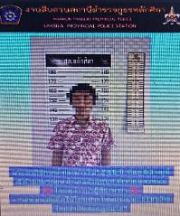  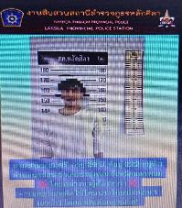  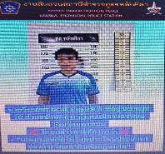  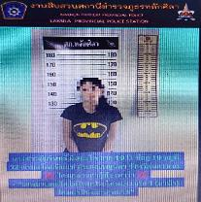
2 | 23 พ.ย. 2566 | โดยอำนวยการของ พ.ต.อ.คณพศ พนมชัย ผกก.สภ.หลักศิลาสั่งการให้ พ.ต.ท.ประยูร คำแหงพล รอง ผกก สส.ฯ พร้อมชุดสืบสวน ได้ร่วมกันจับกุมผู้ต้องหา 1 ราย  นายฉัตรชัย วรกิจ อายุ 27 ปี ที่อยู่ 35 หมู่ที่ 5 ตำบลนาถ่อน อำเภอธาตุพนม จังหวัดนครพนม  ❌ โดยกล่าวหาผู้ต้องหาว่า ❌  - “มียาเสพติดให้โทษประเภท 1 (ยาบ้า)ไว้ในครอบครองเพื่อเสพและเสพยาเสพติดให้โทษประโทษประเภท 1 (ยาบ้า) โดยฝ่าฝืนต่อกฎหมาย”  🔴”-พร้อมด้วยของกลางยาบ้า 2 เม็ด-“  นำตัวผู้ต้องหาส่งพนักงานสอบสวน สภ.หลักศิลา ดำเนินการต่อไป | 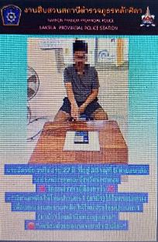

2. งานสอบสวน
สรุปผลสถิติคดีอาญา 4 กลุ่ม ประจำเดือน พฤศจิกายน 2566
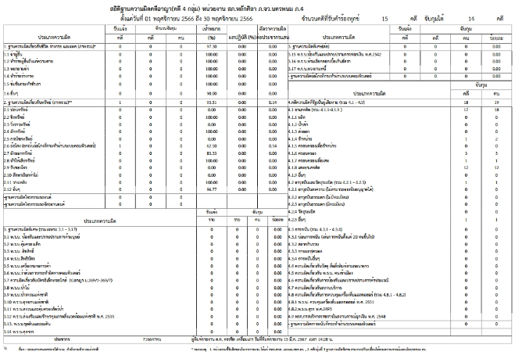

ลำดับ | วันที่ | การปฏิบัติ | รูปภาพ
1 | 11 พ.ย. 2566 | เวลาประมาณ 18.14 น.  ศูนย์วิทยุ 191 แจ้งเหตุรถกระบะ 2 คัน แล่นสวนทางแล้วชนกัน รถได้รับความเสียหายมีผู้ได้รับบาดเจ็บ  ที่เกิดเหตุ ถ.นครพนม - ธาตุพนม บริเวณบ้านหมันหย่อน ต.แสนพัน อ.ธาตุพนม จ.นครพนม  ร.ต.อ.ทนงศักดิ์ เสียงหวานร้อยเวร 20 , ร.ต.อ.ก้องธานี ดีโนนเมือง ร้อยเวร 30 ชุดสายตรวจ , จราจร ได้ร่วมกันออกตรวจสอบ เบื้องต้นมีผู้ได้รับบาดเจ็บติดอยู่ในรถ ได้ร่วมกับกู้ภัยสว่างนาวาธาตุพนม ใช้เครื่องมือตัดถ่างเพื่อช่วยผู้บาดเจ็บออกมา ขณะนี้อยู่ระหว่างดำเนินการช่วยเหลือ | 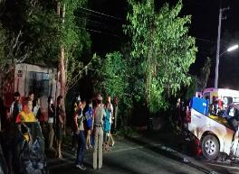  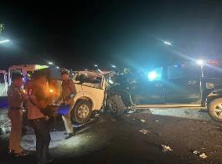
2 | 12 พ.ย. 2566 | เวลาประมาณ 13.36 น.  ศูนย์ฯ 191 รับแจ้งเหตุ รถชน จยย+เก๋ง บริเวณ วัดมรุกขนคร อ.ธาตุพนม ร.ต.อ.ก้องธานี ดีโนนเมือง ร้อยเวร30 ลงพื้นที่ตรวจสอบ พบมีผู้บาดเจ็บเล็กน้อย 1 ราย นำส่ง รพ.ธาตุพนมแล้ว เบื้องต้นรถไม่กีดขวางทางจราจร ไม่มีทรัพย์สินทางราชการเสียหาย ร้อยเวร30 จึงได้ดำเนินการสอบสวนหาข้อเท็จจริงต่อไป | 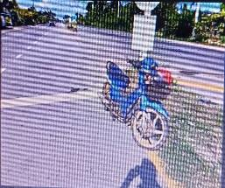  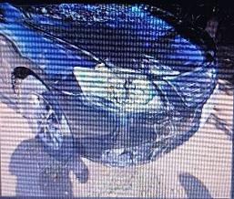

3. งานป้องกันปราบปราม
สรุปผลการปฏิบัติงานป้องกันปราบปรามประจำเดือน พฤศจิกายน 2566
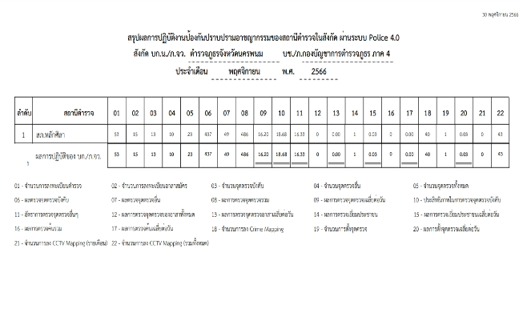
3.1 การป้องกันปราบปรามอาชญากรรม
ลำดับ | วันที่ | การปฏิบัติ | รูปภาพ
1 | 10 พฤศจิกายน 2566 | เวลา 00.45 น.  พ.ต.ท.พิตรพิบูล มาตย์นอก สวป.สภ.หลักศิลา พร้อมกำลังสายตรวจและชุดรักษาความสงบหมู่บ้านตำบลโพนแพงได้ออกตรวจจุดเสี่ยงดังนี้  1 เส้นทาง บ.โพนแพง ต.โพนแพง  2 เส้นทาง บ.หนองหนองบัวโค้ง ต.ดอนนางหงส์  เหตุการณ์ทั่วไปปกติ | 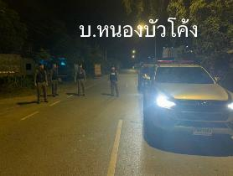  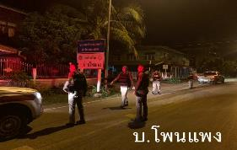
2 | 18 พ.ย. 2566 | เวลา 13.00 น.  พ.ต.ท.พิตรพิบูล มาตย์นอก สวป.  พร้อมกำลังสายตรวจ ฝ่ายปกครอง, กำนัน, ผู้ใหญ่บ้าน ชุด ชรบ.รปภ.งานบุญกฐินสามมัคคีบ้านดงขวางทุ่ง ต.แสนพัน อ.ธาตุพนม  จ.นครพนม แต่เวลานี้ | 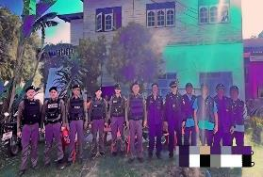  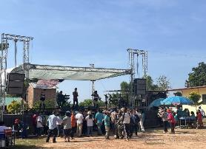

3.2 การเข้าระงับเหตุ
ลำดับ | วันที่ | การปฏิบัติ | รูปภาพ
1 | 11 พ.ย. 2566 | เวลาประมาณ 07.33 น.ศูนย์ 191 แจ้งเหตุ เสพสารเสพติด (ยาบ้า) ที่เกิดเหตุ หมู่ 8 บ้านดงก้อม ต.นาถ่อน อ.ธาตุพนม จ.นครพนม  ร.ต.ต.มิตรฉา สำราญวงษ์ ร้อยเวร 20 นำตัวนายชีวาดภาพ ส่ง รพ.ธาตุพนมเพื่อรักษาอาการต่อไป | 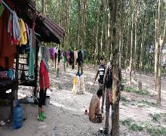  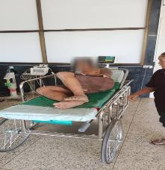
2 | 13 พ.ย. 2566 | เวลาประมาณ 14.52 น.ศูนย์ 191 แจ้งเหตุ ผู้ป่วยจิตเวชอาละวาด ที่ ม.6 บ.กุดฉิม ต.กุดฉิม อ.ธาตุพนม  ร.ต.ต.ไพสันติ์ พาอ่อนตา ร้อยเวร 20 พร้อมสายตรวจ ร่วมกับเจ้าหน้าที่ สาธารณสุข และนายนิสา ชัยวงศ์ ผู้ใหญ่บ้าน ได้ควบคุมตัว นางวา ผู้ก่อเหตุ เอาไว้ได้แล้ว นำตัวส่งไปรักษาที่ รพ.ต่อไป | 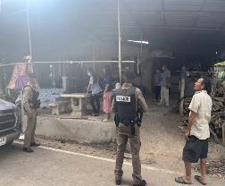  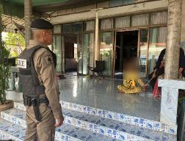
3 | 18 พ.ย. 2566 | 23.00 น. นำส่งกลับบ้านแล้ว  ต่อมาวันนี้( 18 พ.ย.66 )08.10 น.ได้รับแจ้งจากสมาชิกในกลุ่มดูแลซึ่งกันและกันนาถ่อน/โพนแพง ตามโครงการหัวโทนโมเดลว่า ยังคงอาละวาดอยู่ที่งานกฐินวัดบ้านหัวขัว  ร.ต.ต.ไพสันต์ พาอ่อนตา พร้อมกำลังจึงได้เกลี้ยกล่อมนำตัวส่งรักษาที่ รพร.ธาตุพนม ต่อไป | 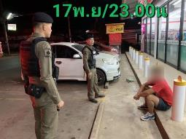  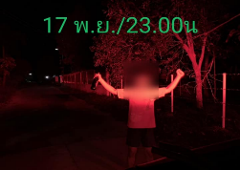
4 | 18 พ.ย. 2566 | 09.15 น.จากการประสานจากไลน์กลุ่มดูเเลซึ่งกันเเละกันนาถ่อน/โพนแพง หัวโทนโมเดล  พ.ต.ท.พิตรพิบูล มาตย์นอก สวป.พร้อมกำลังได้ร่วมกับกำนันเดช ติเล และ จนท.ฝ่ายปกครอง นำตัวนาย ส.ศักดิ์ ส่ง รพร.ธาตุพนม เหตุคลุ้มคลั่งอาละวาดจะเผาบ้านเรือน | 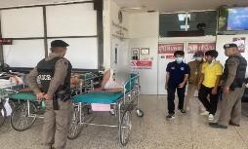  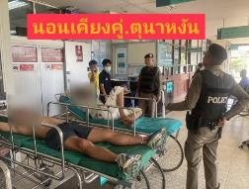
5 | 26 พ.ย. 2566 | เวลาประมาณ 15.16 น. ศูนย์ 191 แจ้งเหตุ เมาอาละวาด มีอาวุธมีด ที่ ม.3 บ.สร้างเเห่ ต.กุดฉิม อ.ธาตุพนม  ร.ต.อ.ทนงศักดิ์ เสียงหวาน ร้อยเวร 20 พร้อมสายตรวจ ได้ตรวจสอบที่เกิดพบนาย น.ณ. เมายาอาละวาด จึงควบคุมตัวเพื่อนำส่งรักษาที่ รพร. ธาตุพนมเป็นที่เรียบร้อย เหตุการณ์ทั่วไปปกติ | 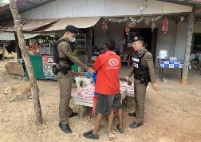  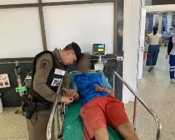

3.3 การช่วยเหลือประชาชน
ลำดับ | วันที่ | การปฏิบัติ | รูปภาพ
1 | 4 พฤศจิกายน 2566 | เวลาประมาณ 10.00 น. ศูนย์วิทยุ 191 แจ้งเหตุ ขอความช่วยเหลือ รถยนต์สตาร์ดไม่ติด  หน้าวัดโพธิ์ลานช้าง บ.นาถ่อนท่า ต.นาถ่อน อ.ธาตุพนม จ.นครพนม  ร.ต.ต.ไพสันต์ พาอ่อนตา ร้อยเวร 20 พร้อมสายตรวจได้ออกตรวจสอบพบเป็นเหตุรถยนต์แบตเตอรี่หมด ได้พ่วงแบตเพื่อชาร์จไฟเข้าแต่ไม่เป็นผลสำเร็จ จึงได้ประสานไปยังช่างซ่อมในพื้นที่เพื่อมาตรวจเช็คโดยละเอียดต่อไป | 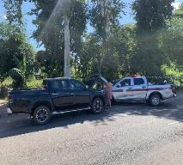

ลำดับ | วันที่ | การปฏิบัติ | รูปภาพ
1 | 13 พ.ย. 2566 | เวลา 17.30 น ขณะที่ ส.ต.ต.สิริสรรชัย สังกะ กำลังวิ่งออกกำลังกายโต้ลมหนาวแรกอยู่ริมโขงอย่างไม่สะทกสะท้าน เจ้าของร้านอาหารตามสั่ง " ร้านนกตามสั่ง " ขวัญใจชาวตลาดล่างได้จุดไฟเผาขยะ ทันใดที่หมู่เบสวิ่งผ่าน ปรากฎว่าลมพัดเปลี่ยนทิศ ลุกลามจะไหม้เข้าบ้านตนเอง จึงได้ช่วยกันกับเจ้าของร้านและชาวบ้านละแวกนั้น ดับเพลิงและควบคุมไว้ได้ในที่สุด | 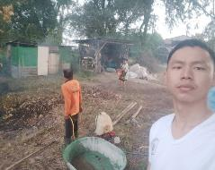  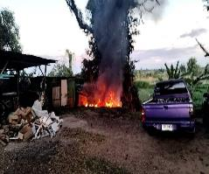
2 | 14 พ.ย. 2566 | เวลาประมาณ 14.21 น.  ศูนย์ 191 แจ้งเหตุ ขอความช่วยเหลือ รถจักรยานยนต์น้ำมันหมด ที่บริเวณสามแยกทางเข้าโรงเรียน บ้านสร้างเเห่ ต.กุดฉิม อ.ธาตุพนม ( บนถนนชยางกูร สาย 212 )  ร.ต.อ.ทนงศักดิ์ เสียงหวาน ร้อยเวร 20 ตรวจสอบแล้วทราบว่าเติมน้ำมัน 100 บ.แล้วเดินทางมาจาก อ.นาแก เพื่อไปหาเพื่อนที่ อ.เมืองนครพนม แต่น้ำมันหมดก่อน ไม่มีเงินติดตัวกันสักคน จึงได้พามาเติมให้ 80 บ. เดินทางต่อไปได้ | 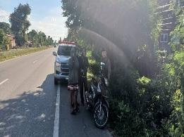  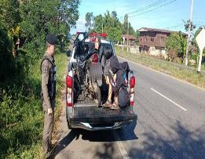

3.3 การตรวจตู้แดง
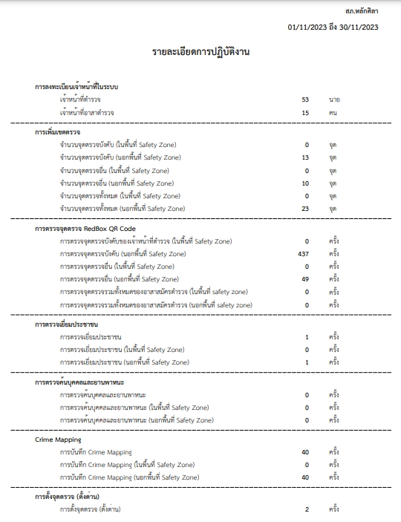

3.5 การตรวจสัมพันธ์
ลำดับ | วันที่ | การปฏิบัติ | รูปภาพ
1 | 10 พฤศจิกายน 2566 | เวลา 00.45 น.  พ.ต.ท.พิตรพิบูล มาตย์นอก สวป.สภ.หลักศิลา พร้อมกำลังร้อยเวร 20 และสายตรวจ ออกตรวจสัมพันธ์ ชุด ชรบ.บ.โพนแพง  เหตุการณ์ทั่วไปปกติ | 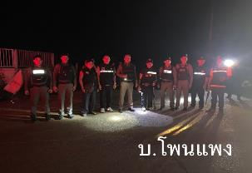
2 | 19 พ.ย. 2566 | ตรวจร่วม ชรบ.ดอนนางหงส์ บริเวณสี่แยกโรงเรียนโคกสว่าง เหตุการณ์ทั่วไปปกติ | 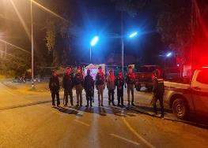  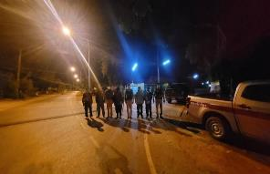

3.6 กิจกรรมจิตอาสา
ลำดับ | วันที่ | การปฏิบัติ | รูปภาพ
1 | 8 พ.ย. 2566 | เวลาประมาณ 15.30 น. โดยการอำนวยการของ พ.ต.อ.คณพศ พนมชัย ผกก.สภ.หลักศิลา มอบหมายให้ ร.ต.อ.ถิรณัฎฐ์ แก่นจันทร์ รอง สวป.สภ.หลักศิลา ข้าราชการตำรวจ Local Cat ข้าราชการตำรวจจิตอาสา และชุดจราจร สภ.หลักศิลา รวม 3 นาย ทำกิจกรรมจิตอาสาพัฒนาจราจร (พาน้องข้ามถนน) และอำนวยความสะดวกด้านการจราจรแก่นักเรียน ณ โรงเรียนบ้านแสนพันหมันหย่อน ต.แสนพัน อ.ธาตุพนม จ.นครพนม | 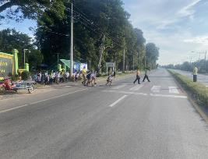  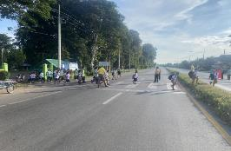
2 | 9 พ.ย. 2566 | เวลา 10.00 น. โดยการอำนวยการของ พ.ต.อ.คณพศ พนมชัย ผกก.สภ.หลักศิลา มอบหมายให้ พ.ต.ท.พิตรพิบูล มาตย์นอก สวป.สภ.หลักศิลา ข้าราชการตำรวจ Local Cat และข้าราชการตำรวจจิต สภ.หลักศิลา รวม 3 นาย ทำกิจกรรมจิตอาสาทำให้ประชาชนมีความสุข (ถปภ.) ออกพบปะเยี่ยมเยียนกลุ่มบุคคล 18 กลุ่ม กลุ่มที่ 13 ผู้เคยรับพระราชทานปริญญาบัตร ได้แก่ นางสาวนิลุบล รินทระ เมื่อครั้งเคยรับพระราชทานปริญญาบัตรจาก สมเด็จพระกนิษฐาธิราชเจ้า กรมสมเด็จพระเทพรัตนราชสุดาฯ สยามบรมราชกุมารี เมื่อปี พ.ศ.2559 ณ ศูนย์พัฒนาเด็กเล็กวัดดอนสวรรค์ ม.6 ต.พระกลางทุ่ง อ.ธาตุพนม จ.นครพนม | 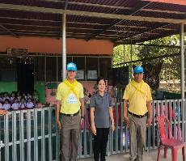
3 | 9 พ.ย. 2566 | เวลา 11.00 น. โดยการอำนวยการของ พ.ต.อ.คณพศ พนมชัย ผกก.สภ.หลักศิลา มอบหมายให้ พ.ต.ท.พิตรพิบูล มาตย์นอก สวป.สภ.หลักศิลา ข้าราชการตำรวจ Local Cat และข้าราชการตำรวจจิต สภ.หลักศิลา รวม 3 นาย ทำกิจกรรมจิตอาสาทำให้ประชาชนมีความสุข (ถปภ.) ออกพบปะเยี่ยมเยียนกลุ่มบุคคล 18 กลุ่ม กลุ่มที่ 15 ผู้นำชุมชน ได้แก่ นางสุมิตรา ไชยคราม ผู้ใหญบ้าน ม.7 ณ ที่ทำการผู้ใหญ่บ้าน บ.ดอนนางหงส์ท่า ม.7 ต.ดอนนางหงส์ อ.ธาตุพนม จ.นครพนม | 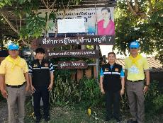  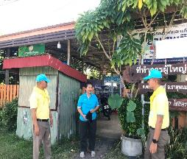
4 | 14 พ.ย. 2566 | เวลา 08.30 น. พ.ต.ท.พิตรพิบูล มาตย์นอก สวป.สภ.หลักศิลา พร้อมด้วยชุดจิตอาสาของ สภ.หลักศิลา ร่วมกิจกรรม สืบสานประเพณีลงแขกเกี่ยวข้าว ปีการผลิต 2566/67 ณ แปลงนานางประดิษฐ์ กงวิรัตน์ หมู่ 6 ต.ดอนนางหงส์ อ.ธาตุพนม จ.นครพนม โดยมีนายจิรศักดิ์ สีหามาตย์ รองผู้ว่าราชการจังหวัดนครพนม เป็นประธานในกิจกรรม | 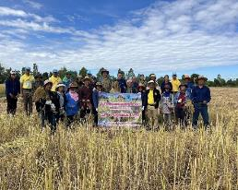  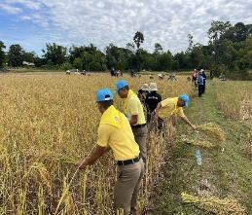
5 | 16 พ.ย. 2566 | เวลา 13.00 น. โดยการอำนวยการของ พ.ต.อ.คณพศ พนมชัย ผกก.สภ.หลักศิลา มอบหมายให้ ร.ต.อ.ถิรณัฎฐ์ แก่นจันทร์ รอง สวป.สภ.หลักศิลา พร้อมด้วยชุดจิตอาสาของ สภ.หลักศิลา รวม 4 นาย ทำกิจกรรมจิตอาสาพัฒนา โดยการพัฒนาทำความสะอาด เก็บ กวาด เศษใบไม้ เศษหินที่หล่นตามพื้นถนน ณ บริเวณ สามแยกไฟแดงธาตุน้อยศรีบุญเรือง ต.พระกลางทุ่ง อ.ธาตุพนม จ.นครพนม | 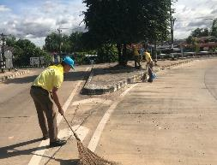  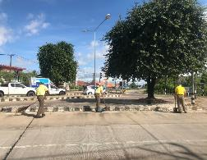
6 | 16 พ.ย. 2566 | เวลาประมาณ 15.30 น. โดยการอำนวยการของ พ.ต.อ.คณพศ พนมชัย ผกก.สภ.หลักศิลา มอบหมายให้ ส.ต.ต.สิริสรรชัย สังกะสิงห์ ผบ.หมู่(ป.)สภ.หลักศิลา พร้อมด้วย ส.ต.ต.ตรีนคร ไชยจันทร์ ผบ.หมู่(ป.)สภ.หลักศิลา ข้าราชการตำรวจจิตอาสา สภ.หลักศิลา รวม 2 นาย ทำกิจกรรมจิตอาสาพัฒนาจราจร (พาน้องข้ามถนน) และอำนวยความสะดวกด้านการจราจรแก่นักเรียน ณ โรงเรียนบ้านแสนพันหมันหย่อน ต.แสนพัน อ.ธาตุพนม จ.นครพนม | 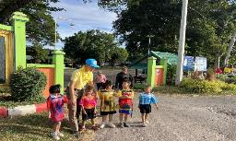  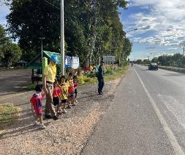
7 | 29 พ.ย. 2566 | เวลา 10.00 น. โดยการอำนวยการของ พ.ต.อ.คณพศ พนมชัย ผกก.สภ.หลักศิลา มอบหมายให้ ร.ต.อ.ถิรณัฎฐ์ แก่นจันทร์ รอง สวป.สภ.หลักศิลา ข้าราชการตำรวจ Local Cat และข้าราชการตำรวจจิต สภ.หลักศิลา รวม 2 นาย ทำกิจกรรมจิตอาสาทำให้ประชาชนมีความสุข (ถปภ.) ออกพบปะเยี่ยมเยียนกลุ่มบุคคล 18 กลุ่ม (กลุ่มที่ 13 ผู้เคยรับพระราชทานปริญญาบัตร) ได้แก่ นางสาวตรีทิพย์ วิโย ตำแหน่ง ผอ.โรงเรียนพระกลางวิทยาคาร เมื่อครั้งเคยรับพระราชทานปริญญาบัตร(ป.โท) จาก สมเด็จพระกนิษฐาธิราชเจ้า กรมสมเด็จพระเทพรัตนราชสุดาฯ สยามบรมราชกุมารี เมื่อปี พ.ศ.2556 ณ โรงเรียนพระกลางวิทยาคาร ต.พระกลางทุ่ง อ.ธาตุพนม จ.นครพนม | 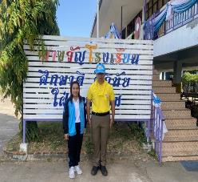

4. งานจราจร
ลำดับ | วันที่ | การปฏิบัติ | รูปภาพ
1 | 17 พ.ย. 2566 | เวลา 08:00 น. ชุดจราจรอำนวยความสะดวกการจราจร จัดรถยนต์นำขบวนพาเหรด งานกีฬาสีโรงเรียนวัดบึงเหล็ก ประจำปี 2566 ณ ต.ดอนนางหงส์ อ.ธาตุพนม จ.นครพนม | 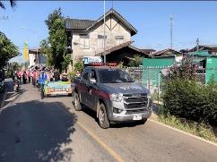  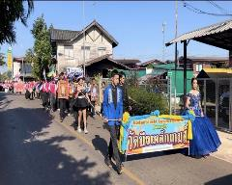
2 | 25 พ.ย. 2566 | เวลา 07:30 น.  ร.ต.อ.ถิรณัฎฐ์ แก่นจันทร์ รอง สวป.สภ.หลักศิลา พร้อมด้วย ชุดจราจร อำนวยความสะดวกการจราจร จัดรถยนต์นำขบวน งานประเพณีไหว้บวงสรวงปู่ตาแสงนาถ่อน บ้านนาถ่อนทุ่ง 161 ต.นาถ่อน อ.ธาตุพนม จ.นครพนม เหตุการณ์ทั่วไปปกติ | 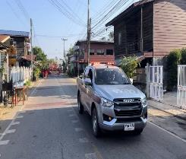  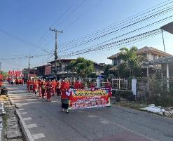
3 | 26 พ.ย. 2566 | เวลา 08.30 น.  ชุดจราจรอำนวยความสะดวกการจราจร จัดรถยนต์นำขบวน งานกฐินสามัคคีประจำปี 2566 ณ วัดพระกลางทุ่ง ต.พระกลางทุ่ง อ.ธาตุพนม จ.นครพนม | 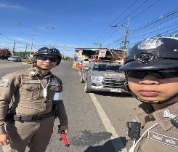  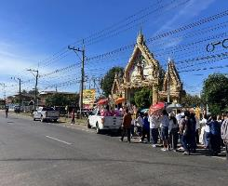
4 | 29 พ.ย. 2566 | เวลา 09.15 น.พ.ต.ท.พิตรพิบูล  มาตย์นอก สวป.ฯ พร้อมด้วย ร.ต.อ. ถิรณัฎฐ์ แก่นจันทร์ รอง สวป , ร.ต.อ.เจริญฤทธิ์ มูลเมือง รองสว.(ป.)และชุดจราจร ได้ไปเป็นวิทยากรให้ความรู้เรื่อง ยาเสพติดและกฎจราจรเบื้องต้น ตามโครงการส่งเสริมสุขอนามัยใส่ใจสุขภาพนักเรียน ณ โรงเรียนพระกลางวิทยาคาร ต.พระกลางทุ่ง อ.ธาตุพนม | 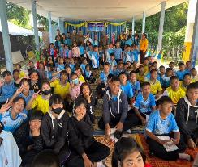  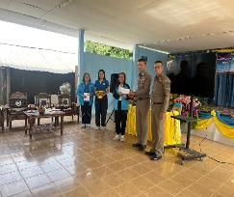

5. งานอำนวยการ
